**Lỗi Cannot Connect to EOS server!**

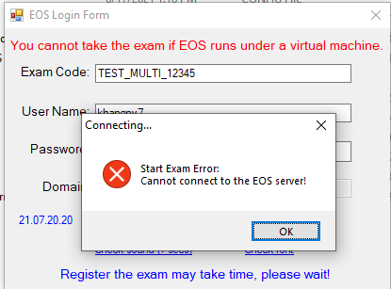

Mô tả: Khi bấm Login phần mềm EOS báo lỗi Cannot Connect to EOS server

Nguyên Nhân: Do chưa kết nối vào Internet hoặc sử dụng sai phiên bản EOS

Cách xử lý: Kiểm tra lại đã kết nối vào Internet chưa. Nếu đã kết nối rồi mà vẫn xảy ra lỗi trên thì đăng nhập vào FAP bằng email fpt, sau đó tùy vào trường hợp thi tại trường hoặc tại nhà để down lại đúng bản EOS ở link dưới đây <https://fap.fpt.edu.vn/CmsFAP/NewsDetail.aspx?id=14584>

Success together!FPTU DN * IT Department * June 2021